**Attività della sezione di Genova per il 2014 in relazione agli sviluppi dei magneti superconduttori di mu2e**

**Stato delle attività fino a Giugno 2013**

Già dal 2013 la Sezione di Genova risulta impegnata nell’esperimento P-mu2e in relazione agli sviluppi dei solenoidi superconduttori. L’obiettivo per il 2013 era di prendere gli opportuni accordi con Fermilab e coagulare l’interesse e la partecipazione di ricercatori e tecnologi dell’INFN allo sviluppo dei solenoidi. Nel corso degli ultimi mesi del 2012 e inizio 2013 ci sono stati diversi contatti con FERMILAB per meglio definire le attività INFN sui magneti, soprattutto in relazione alla costruzione di prototipi, che è l’attività con maggiori richieste di risorse economiche. Dopo varie iterazioni si è convenuto che un contributo significativo dell’INFN è lo sviluppo industriale di un prototipo di un modulo del Transport Solenoid, che è mostrato in una vista dall’alto nella figura sottostante.

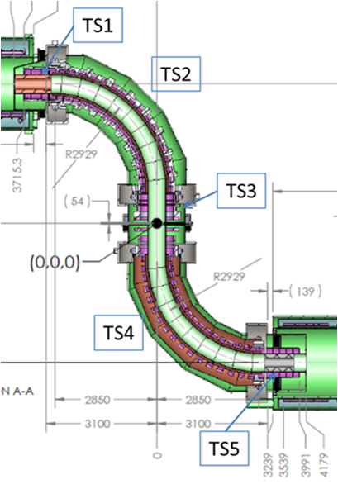

Il *Transfer Solenoid* ha una struttura a serpentina composta da 27 moduli, ognuno dei quali contiene due bobine, divisi in due parti principali. I moduli non sono tutti uguali, ma si dividono in tre gruppi (TS1, TS2 e metà dei TS3) nella parte più vicina al PS e TS3 (l’altra metà),TS4 e TS5 la metà più vicina al DS. Le bobine delle due parti sono quasi simmetriche (i campi sono più alti nella prima metà). Il gruppo più numeroso è il TS2 (TS4) con 9 moduli, ovvero 18 bobine le cui caratteristiche sono mostrate nella figura sottostante. La numerazione delle bobine del TS2 comincia da 4 perché le bobine da 1 a 3 fanno parte del TS1.

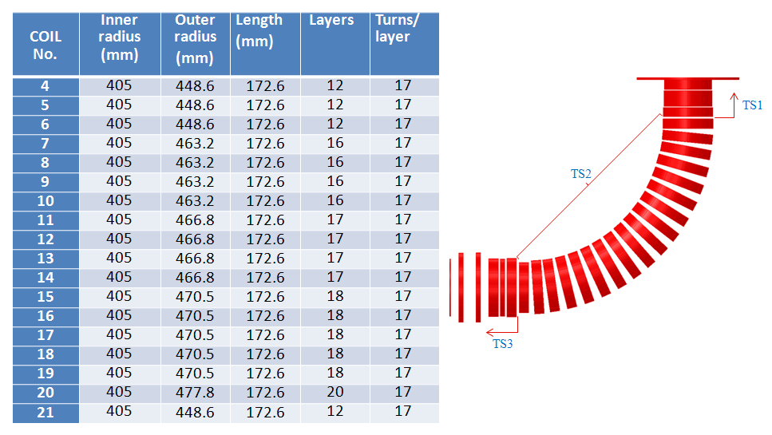

Le bobine sono inserite dentro dei cilindri di contenimento attraverso i quali i moduli vengono connessi tra di loro. L’integrazione delle bobine all’interno dei cilindri viene effettuata tramite calettamento. Questa tecnica ha degli aspetti critici in relazione alla lavorazione meccanica delle bobine (si rischia di danneggiare la bobina) ed al calettamento vero e proprio. Per queste criticità si richiede la costruzione di un prototipo, anche considerando il fatto, nuovo rispetto al passato, che in ogni cilindro ci sono due bobine. Dopo una discussione tra INFN-Ge e Fermilab si è giunti alla conclusione che INFN si prende carico di costruire il modulo che include le bobine 14 e 15 in quanto è quello più rappresentativo di tutta la serie di moduli.

Sulla base di questa decisione INFN Genova ha elaborato una specifica tecnica per la costruzione del modulo prototipo, utilizzata come documento tecnico per una gara internazionale. La struttura di contenimento ed il conduttore sono forniti direttamente da Fermilab. INFN Genova fornisce il supporto di calcolo ad elementi finiti per la meccanica della bobina, la caratterizzazione dei cavi, il follow-up costruttivo ed il controllo qualità.

Le figure sottostanti mostrano la struttura di contenimento e una sezione di una delle due bobine.

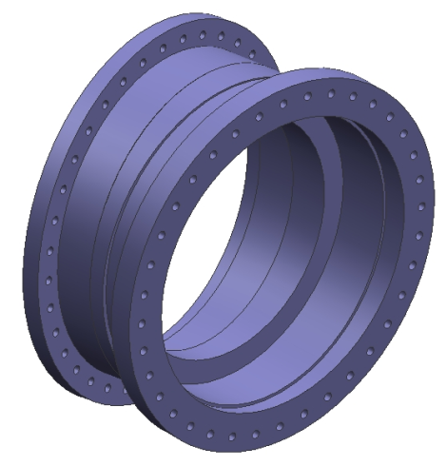 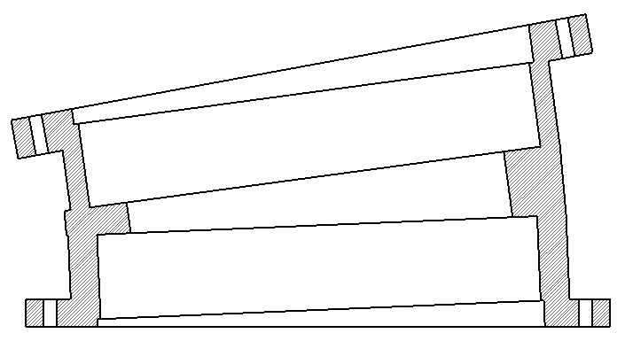



I fondi per la costruzione del prototipo sono stati resi disponibili dalla Commissione 5 sotto la sigla SPEME-5 (acronimo per *Superconducting Prototype for the Experiment Mu2e at Fermilab*). La gara completata entro il mese di giugno ha avuto come esito l’affidamento del contratto alla ditta ASG Superconductors per una cifra di 400 k€ (IVA esclusa in quanto trattati di strumentazione che va direttamente a Fermilab). La consegna del prototipo è prevista per Aprile-Maggio 2013 (alla presentazione dei preventivi il contratto non è stato ancora siglato e ci sono nominalmente 9 mesi di tempo di consegna).

**Attività previste fino a fine 2014 e ripartizione delle richieste sulle Commissioni 1 e 5.**

Le attività che vedono coinvolta la sezione di Genova e che, in quadro di ottimizzazione dei finanziamenti, dovrebbero essere finanziate in parte dalla Commissione 1 e in parte dalla Commissione 5 sono le seguenti:

a) **Sviluppo del conduttore** attraverso caratterizzazioni elettriche (corrente critica e stabilità) con la facility Ma.Ri.S.A. Questa attività dovrebbe essere finanziata dalla Commissione 1, che ha già messo a disposizione fondi per il 2013.

b) **Progettazione con codici a elementi finiti**. Questa attività verterà sullo studio della meccanica del prototipo di magnete. Saranno calcolati gli stati di stress e deformazioni a partire da quelli dovuti alla costruzione (avvolgimento, impregnazione, calettamento) e proseguendo con l’analisi degli stress dovuti al raffreddamento a 4.2 K e all’energizzazione. Questa analisi permetterà di ottimizzare alcuni parameri costruttivi quali l’interferenza meccanica da dare attraverso il calettamento della bobina. Anche questa attività dovrebbe essere finanziata dalla Commissione 1.

c) **Sviluppo di prototipi**. Questa attività ricopre un ruolo centrale ed è quella per cui sono stati richiesti (ed ottenuti) fondi alla Commissione 5 nel corso del 2013. Per il 2014 si richiede alla Commissione 5 di integrare i fondi già assegnati (200 k€ )fino a coprire i costi di costruzione del prototipo(400 k€ in totale). Alla Commissione 1 si richiede un supporto per il follow-up costruttivo e i rapporti con Fermilab.

**Dettaglio delle richieste alla CSN1 per il 2014**

Come specificato precedentemente le attività del 2014 per le quali si richiedono fondi alla CSN1 sono:

a) Caratterizzazioni elettriche (corrente critica e stabilità) con la facility Ma.Ri.S.A

b) Progettazione con codici a elementi finiti.

c) Follow-up costruttivo del prototipo e i rapporti con Fermilab.

***Caratterizzazioni elettriche***

Si prevedono 6 run di misura sui cavi del TS. Alcune misure vanno a completare la caratterizzazione in corrente critica dei cavi prototipo. Altre invece sono di qualifica delle giunzioni (ovvero si effettuano test di giunzioni realizzate nell’industria per qualificare le tecniche di saldatura). Il costo di queste misure è legato essenzialmente all’utilizzo di liquidi criogenici e della facility MARISA e quindi 15 k€ per elio e azoto più una frazione legata al metabolismo di laboratorio che è conteggiata nelle righe successive.

Si prevedono poi 4 run di misura sul cavo del PS. Per queste misure occorrerà anche un terzo portacampioni (il cavo è notevolmente più massiccio) più grosso di quelli realizzati per il TS. Il costo stimato è di 3 k€ per il portacampioni e 10 k€ per liquidi criogenici. A titolo d’esempio il portacampioni è del tipo mostrato in figura (uno dei due in fase di realizzazione nel 2013).



A questi costi occorre sommare il metabolismo di laboratorio, che include la sostituzione di sensori (termometri e sonde a effetto Hall), isolamenti (Kapton), nastri di rame e di alluminio, resine, viteria, tuberia, riscaldatori, grassi siliconici, sostituzioni di componentistica da vuoto etc. per un totale di 25 k€.

***Progettazione con codici a elementi finiti***

Per questa attività si richiede un supporto al noleggio e/o manutenzione dei codici di calcolo utilizzati e in particolare 2 k€ per ANSYS (noleggio) e 4 k€ per COMSOL (manutenzione). Entrambi i codici sono acquistati all’interno di un contratto di acquisto nazionale gestito dal CNAF.

***Follow-up costruttivo del prototipo e i rapporti con Fermilab***

Per questa voce è necessario soprattutto un supporto in missioni. 2 k€ per missioni interne dovrebbero essere sufficienti per i rapporti con la collaborazione, mentre una richiesta più corposa è relativa alle missioni a FERMILAB, anche in considerazione del fatto che tra Luglio e Settembre del 2014 il prototipo costruito da INFN dovrebbe essere provato. Consideriamo quindi due viaggi di due persone più la permanenza di una persona per un mese. In totale 12 k€.

**Riepilogo delle richieste (k€)**

|  |  |
| --- | --- |
| Missioni | 12 |
| Consumo | 53 |
| Licenze Software | 6 |

**Risorse umane**

Su queste attività sono impegnati:

Pasquale Fabbricatore Dir. Tecnologo al 50% (altro 20% in CSN5 per SPEME-5)

Stefania Farinon Pr. Tecnologo al 40%

Riccardo Musenich Pr. Ricercatore al 25%

Tecnico di Sezione (criogenista) 3 m.u.

Tecnico di Sezione (meccanico) 6 m.u.

Tecnico di Sezione (elettronico) 6 m.u.

**Milestones**

31 Maggio 2014 Completamento prototipo

30 Settembre 2014 Test del TS a Fermilab (dipende da Fermilab)

15 Dicembre 2014 Completamento misure cavi